Краткосрочный план урока
Раздел |  | Раздел 9 Человек и мир техники
ФИО учителя |  | Хаймульдина А.
Дата: |  | 02.05.2024
Класс: |  | 6 в
Тема урока: |  | Великие изобретатели
Цели обучения, которые необходимо достичь на данном уроке |  | 6.1.2.1 понимать значение слов социально-культурной тематики;  6.2.5.1 участвовать в диалоге, обмениваясь мнениями по предложенной теме;  6.4.1.1.создавать тексты официально-делового стиля (объяснительная записка, расписка, объявление);
Цели урока |  | понимают значение слов социально-культурной сферы; принимают участие в диалоге,обмениваются мнениями по предложенной теме; создают тексты официально-делового стиля.
План
Этап урока/время | Действия учителя |  | Действия учеников | Оценивание | Ресурсы
Начало урока  7 мин | I. Организационный момент. Психологический настрой.  – Добрый день, ребята! Если день начинать с улыбки, то можно надеяться, что он пройдет удачно. Давайте сегодняшнее занятие проведем с улыбкой. Основная задача – быть внимательными, активными, находчивыми, а главное – трудолюбивыми.  Показывать, что мы знаем и как умеем работать.  Проверка отсутствующих.  II.Проверка домашнего задания.  Метод «Колесо фортуны»  Подготовить сообщение о космических короблях.  III. Актуализация знаний.  Целеполагание.  Сегодня на уроке мы будем:  - понимать значение слов социально-культурной тематики;  - составлять диалог и обмениваться мнениями по предложенной теме.  создавать тексты официально-делового стиля.  Перед началом работы учитель предлагает рассмотреть облако слов и сформулировать тему урока.  - Как вы думаете о чем пойдет речь на уроке?  - Сегодня на уроке мы начинаем новый раздел «Человек и мир техники».  Тема урока: Великие изобретатели |  | Приветствуют учителя.  Ученики слушают учителя  Учащиеся отвечают на домашнее задание  Учащиеся расматривают облако слов и формулируют тему урока. | ФО  Оценочный лист  Дескрипторы:  -Находит информацию о космическом корабле;  -раскрывает тему;  - Соблюдает орфоэпические нормы | «Колесо фортуны»:  https://ru.piliapp.com/random/wheel/  «Облако слов»  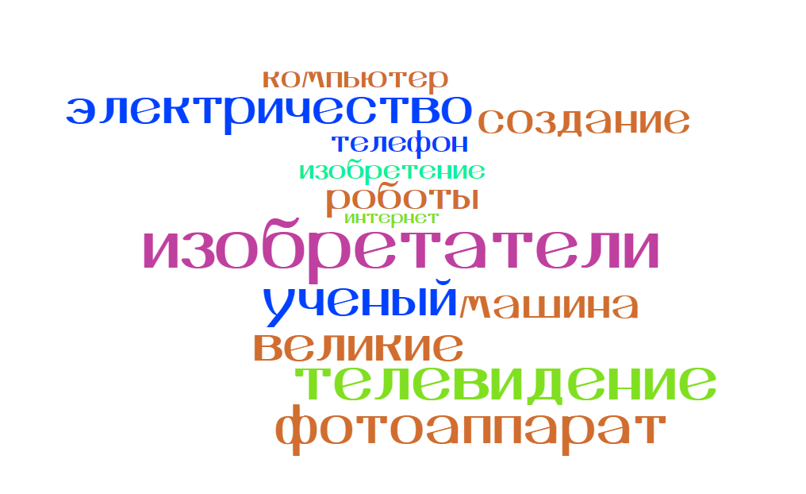  Картинки
Середина урока.  33 мин | IV. Изучение нового материала.  Метод «Вызов»  - Ребята, кто такой изобретатель?  - Знаете ли вы известных изобретателей?  -Что они изобрели?  Изобретатель – это человек, создающий что-либо новое или находящий новые способы воплощения старых идей. Результат деятельности изобретателя называется изобретением.  Говоря об изобретении, мы обычно представляем себе автомобили, стиральные машины или ракеты. Однако изобретения – это и методы получения чего-либо, например, производство бумаги или консервирование пищи. Все творения рук человеческих имеют своего изобретателя. Нам известны имена многих изобретателей, открытия которых оказали большое влияние на нашу жизнь. В их числе следует назвать Эдисона (электролампочка), Маркони (радио), Бэйрда (телевидение) и Белла (телефон). Иногда изобрете?ние носит имя своего создателя: шариковая ручка Биро, рентген, дизельный двигатель.  Задание 1  Учитель предлагает прослушать информацию об известных изобретателях и их изобретениях.  Ответьте на следующие вопросы:  - Для чего используется каждое из этих устройств?  - Какие из них вы считаете самыми полезными?  - Без каких устройств не обойтись современному человеку?  - Каких изобретателей вы узнали?  - Какое изобретение вас больше всего заинтересовало?  - Какими из этих изобретений вы пользуетесь?  - Как они работают? Чем они питаются?  - Сейчас на уроке чем мы пользуемся?  Г (Групповая работа )  Задание 2.  Прием «Найди соответствие».  Найдите соответствие между словами или словосочетаниями и их толкованием.  Телефон это многофункциональное устройство для работы с информацией, которое позволяет человеку решать самые разнообразные задачи.  Ноутбук аппарат для передачи и приёма звука (в основном — человеческой речи) на расстоянии.  Интернет технология электросвязи, предназначенная для передачи на расстояние движущегося изображения.  Фотоаппарат это технология связи с использованием радиоволн.  Телевидение информационно - коммуникационная сеть и всемирная система объединённых компьютерных сетей для хранения и передачи информации  Радио это стандарт беспроводной связи, обеспечивающий обмен данными между устройствами на основе ультракоротких радиоволн.  Мобильное приложение устройство для регистрации неподвижных изображений  Блютус программное обеспечение, предназначенное для работы на смартфонах, планшетах и других мобильных устройствах, раз-работанное для конкретной платформы  П (работа в паре)  Задание 3.  Составление диалога.  Класс делится на пары (Прием «Мозаика»)  Подготовьте диалог об устройствах, которыми ежедневно пользуетесь вы и ваши родные.  Используя лексику урока, составьте диалог на тему «Человек в мире новых гаджетов» между консультантом по продажам техники и покупателем.  В процессе диалога каждый из участников должен высказать свое мнение по предложенной теме.  Вопросы для обсуждения:  - Что такое гаджеты? Для чего они? Зачем они нужны?  Используйте речевые клише в диалоге:  - Чем я могу Вам помочь?  - Вам что-то подсказать?  - Что вы думаете об этой вещи?  - Не правда ли, удобная/необходимая вещь?  - Уверен, вы не пожалеете  Время на подготовку 5 мин  На диалог – 4 мин  Оценивание – 1 мин.  Г (Групповая работа )  Задание 3. Напишите объявление о продаже или покупке телефона, соблюдая признаки текстов официально-делового стиля. Дайте в тексте объявления описание телефона, укажите контактные данные.  Пример:  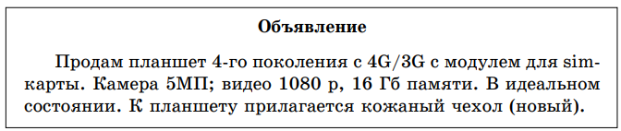 |  | Ребята отвечают на вопросы  Ученики слушают информацию об известных изобретателей  Ребята слушают информацию и отвечает на вопросы.  Ученики работают в группе, находят соответствующие между словами их толкование.  Учащиеся составляют диалог на тему «Человек в мире новых гаджетов» между консультантом по продажам техники и покупателем. | Дескрипторы:  - слушает информацию об известных; изобретателей  - отвечает на вопросы;  -приводит свои примеры.  Ф взаимооценивание по дескрипторам, комментарии учителя  Дескрипторы:  - понимает значение слов социально-культурной тематики;  -правильно находит соответствующие между собой слова.  ФО Наблюдение учителя, обратная связь от одноклассников/пар.  «Две звезды,одно пожелание».  Критерии оценивания – участвует в диалоге по предложенной теме.  Дескрипторы:  - составляет диалог в соответствии с заданной речевой ситуацией;  - использует в диалоге клише;  - выражает свое мнение по теме диалога.  Критерий оценивания – составляет текст объявления.  Дескрипторы:  - составляет текст объявления;  - сохраняет структуру объявления;  -пишет объявление о -продаже или покупке телефона  -указывает признаки телефона  -указывает контактные данные | Презентация  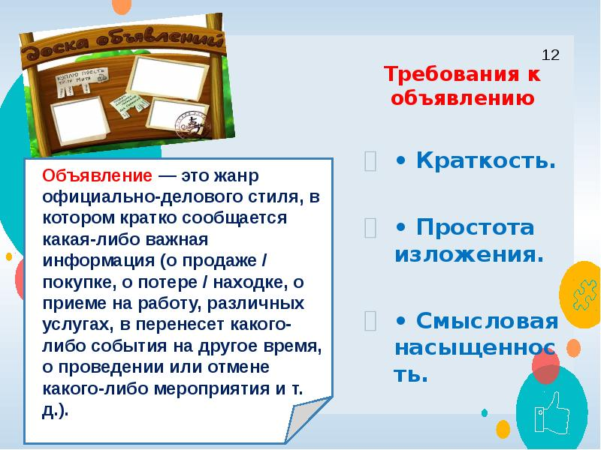
Конец урока  5 мин | 5. Рефлексия:  «SMS» - Детям раздаются бумажные мобильные телефоны. Напишите учителю или  другу сообщение, как прошёл урок, что бы вы хотели ещё узнать, оцените свою работу  на уроке.  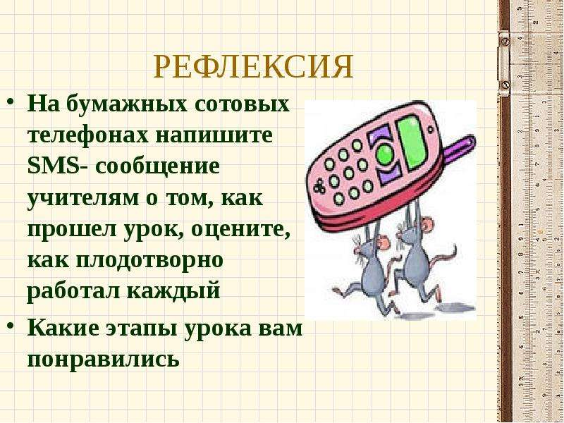  Домашнее задание.  Напишите эссе на тему «Технологии в моей жизни». Объём работы – 80- 100 слов |  | Высказывают своё мнение относительно урока.  Записывают домашнее задание, задают уточняющие вопросы | Обратная связь от учителя  Критерий оценивания – пишет эссе по предложенной теме.  Дескрипторы:  - пишет текст по предложенной теме;  - пишет текст, соблюдая структуру рассуждения;  - приводит примеры;  - соблюдает орфографические нормы;  - соблюдает пунктуационные нормы. | Бумажный телефон  